PEDIDO DE PROVIDÊNCIAS Nº 3928/2023
Recolhimento de galhos e inservíveis na Avenida Alcântara, em frente ao nº 800, no Bairro Canudos.
Solicita-se, após os trâmites regimentais, que seja enviada cópia da presente proposição ao Poder Executivo, para que realize a seguinte providência:

Recolhimento de galhos e inservíveis na Avenida Alcântara, em frente ao nº 800, no Bairro Canudos.
Novo Hamburgo, 28 de setembro de 2023.

Vereadora Lourdes Valim
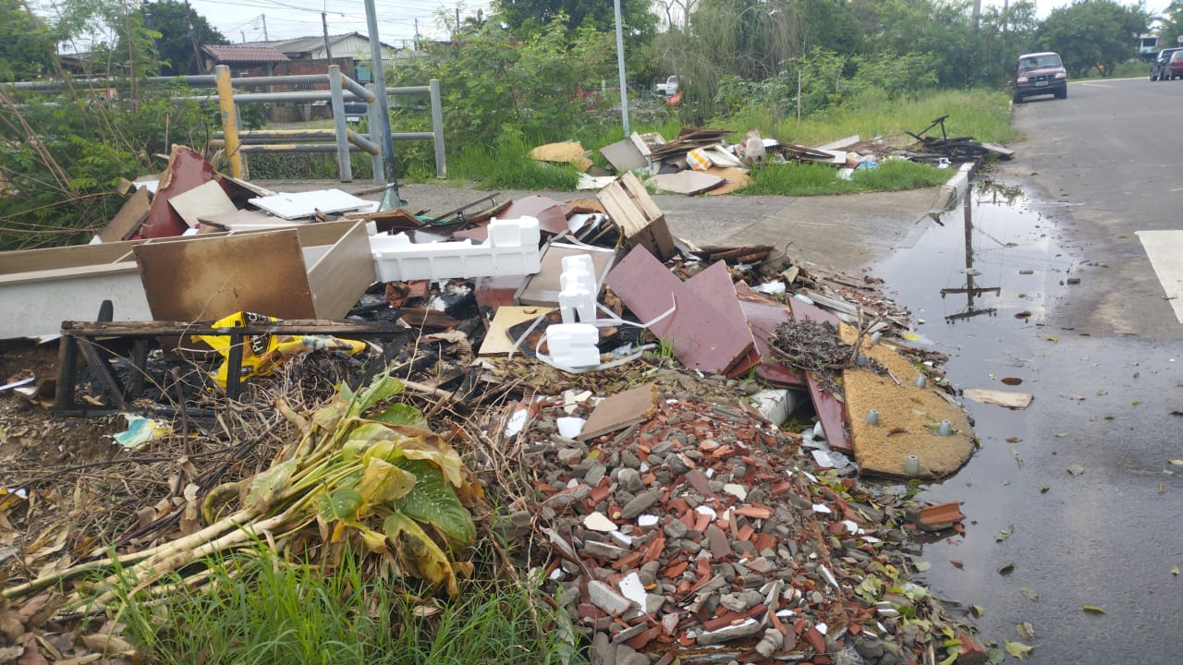

Obs.: Redação conforme original da autora.
/PS

